ЗМІСТ
ТЕХНІЧНА ЧАСТИНА………………………………………………………. | 6
1. ТЕХНІЧНЕ ЗАВДАННЯ…………………………………………………... | 7
1.1. Підстави для розробки…………………………………………………. | 7
1.2. Призначення розробки…………………………………………………. | 8
1.3. Аргументація теми та її актуальність………………………………… | 9
2. ВИМОГИ ДО РОБОТИ…………………………………………………….. | 11
2.1. Стадії та етапи розробки……………………………………………….. | 11
2.2. Аналіз вимог до програмного забезпечення………………………….. | 11
2.2.1. Функціональні вимоги……………………………………………... | 11
2.2.2. Вимоги до складу та параметрів технічних засобів……………… | 12
2.2.3. Вимоги до вхідних та вихідних даних……………………………. | 13
2.2.4. Вимоги до інтерфейсу……………………………………………… | 13
2.2.5. Вимоги до тестування програмного забезпечення……………….. | 14
2.3. Вимоги до програмної документації………………………………….. | 14
ВИСНОВКИ ДО ТЕХНІЧНОЇ ЧАСТИНИ………………………………….. | 15
ТЕОРЕТИЧНА ЧАСТИНА…………………………………………………… | 16
3. ОГЛЯД ТЕМИ, СУЧАСНІ ПІДХОДИ ДО РЕАЛІЗАЦІЇ, РОЗШИРЕНА
ПОСТАНОВКА ЗАДАЧІ……………………………………………………... | 17
3.1. Призначення та область застосування………………………………... | 17
3.2. Постановка задачі, огляд літератури, підходи до розв’язування……. | 17
3.3. Загальна математична модель…………………………………………. | 19
3.4. Опис основних алгоритмів…………………………………………….. | 25
3.5. Опис інструментальних засобів……………………………………….. | 36
3.6. Загальна структура розробленого програмного продукту………….. | 18
ВИСНОВКИ ДО ТЕОРЕТИЧНОЇ ЧАСТИНИ……………………………… | 37
ПРАКТИЧНА ЧАСТИНА……………………………………………………. | 39
4. КОНСТРУЮВАННЯ ПРОГРАМНОГО ЗАБЕЗПЕЧЕННЯ……………... | 40
4.1. Загальна структура апаратно-програмного комплексу……………… | 40
4.2. Функціональні можливості системи…………………………………... | 41
4.3. Користувацький інтерфейс…………………………………………….. | 41
4.4. Опис класів та програмних модулів…………………………………... | 43
4.5. Методика та результати випробувань………………………………… | 44
ВИСНОВКИ ДО ПРАКТИЧНОЇ ЧАСТИНИ……………………………….. | 48
ЗАГАЛЬНІ ВИСНОВКИ ДО РОБОТИ……………………………………… | 49
ВИКОРИСТАНА ЛІТЕРАТУРА……………………………………………... | 51
ДОДАТКИ……………………………………………………………………... | 54
Додаток А……………………………………………………………………. | 54
Код програми………………………………………………………………... | 54

ВИМОГИ ДО ОФОРМЛЕННЯ РОБОТИ:
Роботу друкують на одній стороні аркуша білого паперу формату А-4.
- шрифт – Times New Roman;
- розмір шрифту – 14;
- відстань між рядками – 1,5 інтервали;
- поля: верхнє та нижнє– 2 см, ліве – 3 см, праве – 1,5 см.
Заголовки структурних частин роботи: ЗМІСТ, ПЕРЕЛІК УМОВНИХ СКОРОЧЕНЬ, РОЗДІЛИ (1, 2, 3), ВИСНОВКИ, ВИКОРИСТАНА ЛІТЕРАТУРА друкують жирним шрифтом великими літерами по центру.
Заголовки підрозділів друкують жирним шрифтом маленькими літерами (крім першої великої) по центру. Крапку в кінці заголовка не ставлять. Якщо заголовок складається з двох або більше речень, їх розділяють крапкою.
Нумерація таблиць – у правому верхньому куті над таблицею шрифтом 12 з врахуванням номеру підрозділу/підпункту (наприклад, таблиця 2.1.1)
Рисунки розміщують по центру сторінки, підпис під рисунком 12-м шрифтом по центру;
Нумерація рисунків, діаграм, блок-схем і т. ін. – з врахуванням номеру підрозділу/підпункту) (у підрозділі 2.2 – рис. 2.2.1, рис. 2.2.2 і т.д., у підпункті 2.2.3 – рис. 2.2.3.1, рис. 2.2.3.2 і т.д.)
Кожен новий розділ та висновки – з нової сторінки.
Робота має містити
посилання на літературні джерела (наприклад: Всім відомо, що для програміста важливим є вивчення спеціальних мов програмування. Одними з найпоширеніших та найбільш вживаних є Java, JavaScript, C/C++ та Python та ін. Зазвичай свій шлях в ІТ починають із вивчення HTML та Java. Ці мови є базовими та полегшать вивчення усіх інших. Також їх найчастіше застосовують для програмування. [1, c. 34])
та цитування (наприклад: І.І. Івашов [1] відзначає наступний факт: “Всім відомо, що для програміста важливим є вивчення спеціальних мов програмування. Одними з найпоширеніших та найбільш вживаних є Java, JavaScript, C/C++ та Python та ін. Зазвичай свій шлях в ІТ починають із вивчення HTML та Java. Ці мови є базовими та полегшать вивчення усіх інших. Також їх найчастіше застосовують для програмування.” [1, c. 34]).
В роботі повинні бути чітко сформульовані висновки (після кожного розділу та загальні висноски до роботи в цілому), яких дійшов студент у ході дослідження, та рекомендації щодо практичного використання/можливості подальшого вдосконалення розробленого програмного продукту.
Літературні джерела у списку використаної літератури записуються в порядку їх цитування/поси-лання у роботі.
Оформлення літератури здійснюється згідно з ДСТУ 8302:2015 (див. приклад у шаблоні).
Додатки (код програми) – шрифт 10, міжрядковий інтервал – одинарний.
Робота виконується державною мовою.

Примітка: текст, написаний у зразку червоним кольором, не забути видалити, а жовту заливку зняти (нею відмічено частину, яку слід змінити відповідно до Вашої роботи)!

ТЕХНІЧНА ЧАСТИНА
1. ТЕХНІЧНЕ ЗАВДАННЯ
1.1. Підстави для розробки
Чимало програмних продуктів сьогодні потребують одночасного випуску рішення для декількох поширених операційних систем, як то: Windows, Android чи iOS. Оскільки, така ідея не лише задовольняє більшу частину користувачів, а й пришвидшує перебіг поширення продукту – це зумовлює формування інфраструктури цього програмного забезпечення, а інфраструктура, в свою чергу – запорука успішності проекту [1].
Зазвичай, великі компанії надають перевагу делегуванню розробки проекту під окрему платформу – окремій команді. Відповідно – вони будуть дотримуватися однієї ідеології, проте підходи, методи й засоби реалізації можуть суттєво відрізнятися, що в подальшому призводить до ускладнення підтримки й розробки конкретної програми [2]. Та й менеджмент дотримання цієї єдиної ідеології проекту для розподілених платформ також призводить до збільшення витрат грошових ресурсів.
Суттєво відрізняється принцип уніфікованої розробки, коли програмний продукт розробляється один раз але працює на різних платформах. Причому, можливості функціонування програмного забезбечення не повинні обмежуватися модулями що можуть працювати однакового на різних платформах, натомість має бути можливість перевизначення окремих модулів, якщо особливість їх роботи потребує певної специфіки при виконанні на конкретній платформі. Огляд одного з таких підходів уніфікованої розробки, а саме платформи Xamarin, і представлено в даній роботі на прикладі створення програми «Записник».
Розробка програмного забезпечення виконується на підставі рішення
засідання кафедри МПУіК про затвердження тем курсових робіт та дипломних проєктів (протокол № 2 від “06” вересня 2019 року).

1.2. Призначення розробки
Програмне забезпечення «Записник» може використовуватись як передовий інструмент керування інформативними даними на локальному пристрої, або в мережі. Рівні мережевого поширення роботи програми (глобальна мережа Інтернет чи корпоративна мережа) – залежать від під’єднання до конкретної бази даних, що у зручний спосіб доступно в панелі налаштувань програмного рішення.

1.3. Аргументація теми та її актуальність
Чи не вся інформація сучасного світу потребує певного аналізу та обробки. Досить зручно постійно мати під рукою можливість занотувати ту чи іншу інформацію, ідею або ж вибірку корисних даних а згодом у зручний спосіб переглянути їх та відредагувати. Дані для запису можуть бути різних видів: текст, веб-посилання, зображення, аудіо, відео або файл. Чимало програм існує для нотування даних лише одного із перелічених видів, або лише кількох із них. Натомість, ПЗ «Записник» об’єднує роботу всіх цих видів даних в один гнучкий інструмент, до того ж надає можливість керованої синхронізації та роботи на трьох ОС: Windows, Android та iOS. Особливість обраної платформи Xamarin забезпечує простоту підтримки і розгортання оновлень на всіх трьох операційних системах.

2. ВИМОГИ ДО РОБОТИ
2.1. Стадії та етапи розробки
Таблиця 2.1.1.
№ п/п | Назва етапів дипломного проєкту | Термін виконання етапів
1 | Одержання технічного завдання | 16.09.19 р.
2 | Аналіз поставленого завдання | 14.10.19 р.
3 | Ознайомлення з літературою | 31.12.19 р.
4 | Розробка загальної концепції ПЗ | 20.01.20 р.
5 | Розробка основного алгоритму | 31.01.20 р.
6 | Реалізація функціональної частини | 29.02.20 р.
7 | Реалізація інтерфейсу | 16.03.20 р.
8 | Реалізація допоміжного забезпечення | 31.03.20 р.
9 | Тестування та налагодження програми | 30.04.20 р.
10 | Оформлення програмної документації | 31.05.20 р.
11 | Представлення готового проєкту | 01.06.20 р.
12 | Захист дипломного проєкту | згідно з розкладом

2.2. Аналіз вимог до програмного забезпечення
2.2.1. Функціональні вимоги
До програмного забезпечення висуваються наступні вимоги:
- можливість вносити, змінювати і поширювати дані формату «Нотатка», такі що складаються із частин – напередвизначених типів;
- напередвизначені типи частин нотатки мають являти собою представлення (зрозуміле для людини, і прийнятне для поширення, збереження і редагування) таких типів даних: текст, веб-посилання, файл (в т.ч. зображення, аудіо і відео);
- можливість внесення голосового запису як частини нотатки типу аудіо;
- можливість внесення відео запису як частини нотатки типу відео;
- можливість групування нотаток за тегами;
Програмний продукт повинен працювати на трьох операційних системах – Windows, Android та iOS, і мати єдиний візуальний інтерфейс користувача.

2.2.2. Вимоги до складу та параметрів технічних засобів
Мінімальні вимоги до апаратного забезпечення пристрою для коректної роботи розробленого програмного продукту:
Таблиця 2.2.2.1
OC | Мінімальна версія
Windows | 8.1
Android | 7.0
iOS | 11.2

Необхідною вимогою для коректної роботи розробленого програмного забезпечення на Windows є підтримка UWP (Universal Windows Platform). Для запуску версії win-32 необхідна наявність встановленого “.NET Framework 4.7 Runtime”.

2.2.3. Вимоги до вхідних та вихідних даних
Вхідними даними для розробленого програмного продукту є дані типу «Нотатка» внесені шлях візуального інтерфейсу користувача, або завантажені із файлу JSON відповідної структури (описаної в коді програми).
Вихідними даними є повний варіант даних експортований у форматі JSON або ж інші варіанти збереження (PDF, TXT, Word, Excel, аудіо, відео, файли, картинки) із врахуванням неможливості повної передачі інформації для деяких випадків, наприклад – при варіанті експорту картинками або TXT, вихідні дані не будуть містити прикріплених аудіо чи відео файлів і т.д.
2.2.4. Вимоги до інтерфейсу
Інтерфейс програмного продукту повинен бути чітко розподіляти групи для керуванням даними: керування завантаженням, керування збереженням, преставлення та редагування. Розміщення, відображення або підпис візуальних елементів керування не має суперечити логічній приналежності їх поля застосування [3].

2.2.5. Вимоги до тестування програмного забезпечення
Для тестування програмного забезпечення необхідно виконати наступні
дії:
1. Запустити ПЗ «Записник».
2. Шляхом виконання «Файл => Завантажити з => JSON» завантажити json-файл, що відповідає структурі представлення даних, описаній у коді програми.
Після успішного завантаження у головній панелі програми повинен оновитися список «Нотаток» або «Питань-Відповідей» відповідно до вмісту завантажуваного файлу і встановлених налаштувань у панелі «Налаштування».

2.3. Вимоги до програмної документації
Програмне забезпечення постачається разом із супроводжувальною
документацією, до складу якої входить:
1. Технічне завдання.
2. Особливості використання.
3. Функціональна специфікація.
4. Технічна специфікація.
5. Опис особливостей роботи розгалужених модулів (специфічних для конкретної ОС).

ВИСНОВКИ ДО ТЕХНІЧНОЇ ЧАСТИНИ
Під час виконання технічної частини курсової роботи мною було створено на базі платформи Xamarin.NET комплекс єдиних програмних застосунків «Записник» окремо для трьох операційних систем (Windows, Android та iOS), із єдиною програмною бібліотекою функціональної логіки, та єдиним джерелом візуального інтерфейсу користувача. Модулі, що потребували особливого виконання на конкретній платформі, були позиційно перевизначені із дотриманням принципів об’ктно орієнтованого програмування та зі збереженням спільної логіки модуля без дублювання коду. Архітектура програмного забезпечення була розроблена згідно шаблону проектування MVVM [4].

ТЕОРЕТИЧНА ЧАСТИНА
3. ОГЛЯД ТЕМИ, СУЧАСНІ ПІДХОДИ ДО РЕАЛІЗАЦІЇ,
РОЗШИРЕНА ПОСТАНОВКА ЗАДАЧІ
3.1. Призначення та область застосування
Розроблений програмний продукт призначений для зручного зберігання і використання інформації, дозволяє керувати даними виду «Нотатка» чи «Питання-Відповідь» у зручній формі. Може бути задіяний у домашньому використання та корпоративному, завдяки функції синхронізації, що легко налаштовується. Розробнику програмного забезпечення часто зручно мати під рукою такий інструмент як «Записник», для швидкого пошуку занотованих набутих знань.

3.2. Постановка задачі, огляд літератури, підходи до розв’язування
Програмний продукт «Записник» необхідно розробити одразу для декількох операційних систем – Windows, Android, iOS.
Якщо використати нативні підходи для розробки під кожну ОС, наприклад Java Kotlin для Android [5], та Swift для iOS [6], тоді ресурси небхідні для розробки різко зростають, а задача узагальнення спільної логіки функціонування сильно ускладнюється.
Отож, це задача із класу кросплатформної розробки. Подібні задачі досліджувались таким автором як Дядько [1]. Зокрема, найперспективнішою платформою для цього він вважає Xamarin [1, с.].
Розроблена програма «Записник» створена на платформі Xamarin, та використовує всі її засоби для побудови максимально уніфікованої архітектури. Але, при цьому, платформа Xamarin дозволяє перевизначати окремі межі модулів, які вимагаю особливої поведінки залежно від ОС, що їх виконує. Частини візуального інтерфейсу користувача можуть бути позиційно розподілені відповідно до платформи завдяки дотриманню принципів MVVM [4]. Це буде корисно у розроблюваній програмі, адже можна визначити відмінний візуальний інтерфейс для компілювання на win32, а узагальнений залишити для UWP, Android та iOS.

3.3. Опис основних алгоритмів
Розроблене програмне забезпечення сконструйовано з використанням шаблону проектування MVVM [4]. Розподілення на представлення (View), бізнес-логіку (Model) та контролер (ViewModel) для їх зв’язування – дозволяє зручним чином відокремити компоненти, та уникнути великої кількості дублювання коду, або складної ієрархії класів. Завдяки такому розподілу представлення для win32 та мобільних систем може бути зроблено окремими класами, обидва з яких будуть підходити під єдиний візуальний інтерфейс, котрим керуватиме контролер. Бізнес-логіка являє собою окремі класи із віртуальними методами для перевизначення специфічних місць, а ці класи, в свою чергу, успадковують базовий, що зберігає поведінку яка є однаковою для усіх платформ.

3.4. Опис інструментальних засобів
Розробка програмного продукту здійснювалась на персональному
комп’ютері наступної конфігурації:
1. Процесор – Intel Core i5 2520M
2. ОЗП – 2x GoodRam 4GB DDR3 1333MHz
3. Відеоадаптери:
- інтегрований – Intel HD Graphics 3000.
4. Накопичувач – GoodRam SSD CX300 240 GB.
Комп’ютер працює під управлінням операційної системи Windows 10 Enterprise LTSC 1809 build 17763.1217 RU x64.

3.5. Загальна структура розробленого програмного продукту
Розроблена програмна система має наступну структуру:
- модуль для…;
- модуль з реалізацією …;
- модуль з реалізацією методу …;
- модуль, що здійснює …;
- допоміжні модулі (реалізують функції …).

ВИСНОВКИ ДО ТЕОРЕТИЧНОЇ ЧАСТИНИ
Під час роботи над теоретичною частиною нами було ….

ПРАКТИЧНА ЧАСТИНА
4. КОНСТРУЮВАННЯ ПРОГРАМНОГО ЗАБЕЗПЕЧЕННЯ
4.1. Загальна структура апаратно-програмного комплексу
Для розв’язання задачі … розроблено програмне забезпечення мовою програмування ….
Взаємодія користувача із продуктом здійснюється через….
Розроблений продукт здійснює виведення результатів у вигляді ….
Схематично взаємодію користувача із програмою
зображено на рис. 4.1.1.

Рис. 4.1.1. Взаємодія користувача з програмою

4.2. Функціональні можливості системи
Програмне забезпечення має такі функціональні можливості:
- …
-…
-…

4.3. Користувацький інтерфейс
Інтерфейс програмного продукту є …. Користувач повинен мати
можливість здійснювати ….
Взаємодія користувача із програмним продуктом здійснюється через ...
4.4. Опис класів та програмних модулів
Розроблене програмне забезпечення складається із таких модулів:
Спочатку просто перераховуються модулі, а далі робиться детальний опис кожного з них

4.5. Методика та результати випробувань
Описується методика тестування ПЗ і наводяться результати тестування на конкретних прикладах
Таким чином, нами було проведене тестування роботи розробленого
програмного продукту. За результатами випробувань програмне забезпечення показало свою працездатність.

ВИСНОВКИ ДО ПРАКТИЧНОЇ ЧАСТИНИ
У ході роботи над практичною частиною було розроблено програмне
забезпечення для ….
У розробленому продукті реалізовані:
− …;
− …;
− ….
Програмний продукт розроблений мовою програмування … із
використанням …. Продукт дозволяє….
Перевірка роботи програмного продукту здійснювалася ….
Розроблений програмний продукт відповідає поставленим вимогам та
продемонстрував свою працездатність.

ЗАГАЛЬНІ ВИСНОВКИ ДО РОБОТИ
У цій роботі нами проводилося дослідження проблеми …
Для конструювання ПЗ нами були використані такі алгоритми:
1)…
2)…
3)…
У цілому, нами був розроблений програмний продукт для розв'язання
задачі …, який за результатами випробувань показав свою працездатність.
Розроблений програмний продукт можна використовувати для:
- …
-…
-…
Крім цього, програмне забезпечення можна використовувати і для більш
загальних задач….
За результатами проведеного дослідження були подані тези на
студентську наукову конференцію Чернівецького національного університету, а також зроблено доповідь на ….

ВИКОРИСТАНА ЛІТЕРАТУРА
(літературні джерела оформлюються згідно з ДСТУ 8302:2015)
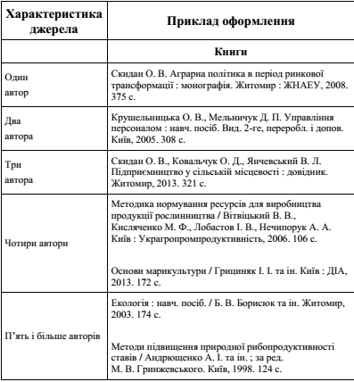
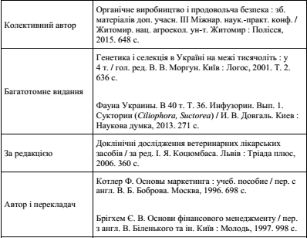
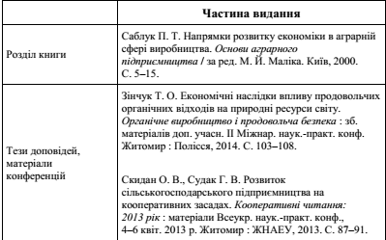
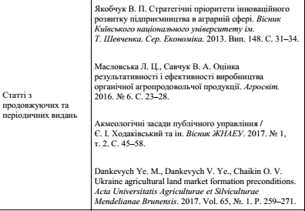
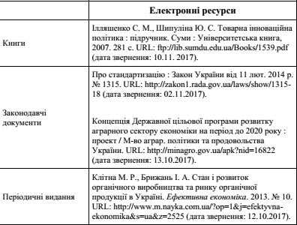
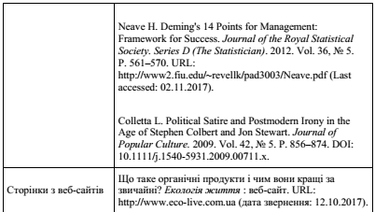
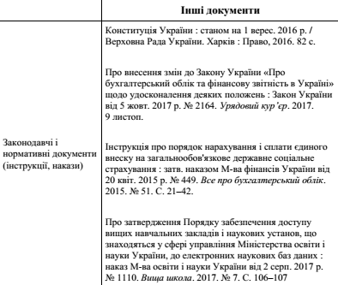
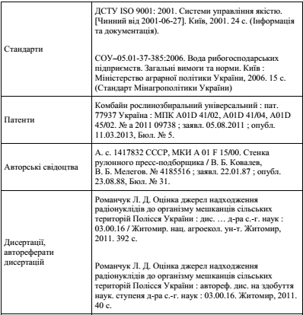
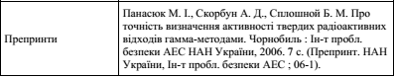

ДОДАТКИ
Додаток А
Код програми
import pandas as pd
import matplotlib.pyplot as plt
import numpy as np
%matplotlib inline
data = pd.read_csv("../input/creditcard.csv")
data.head()
n(underSampleDf))

